รายละเอียดงาน

มี3ส่วนย่อยที่ต้องเชื่อมกัน

1.Database

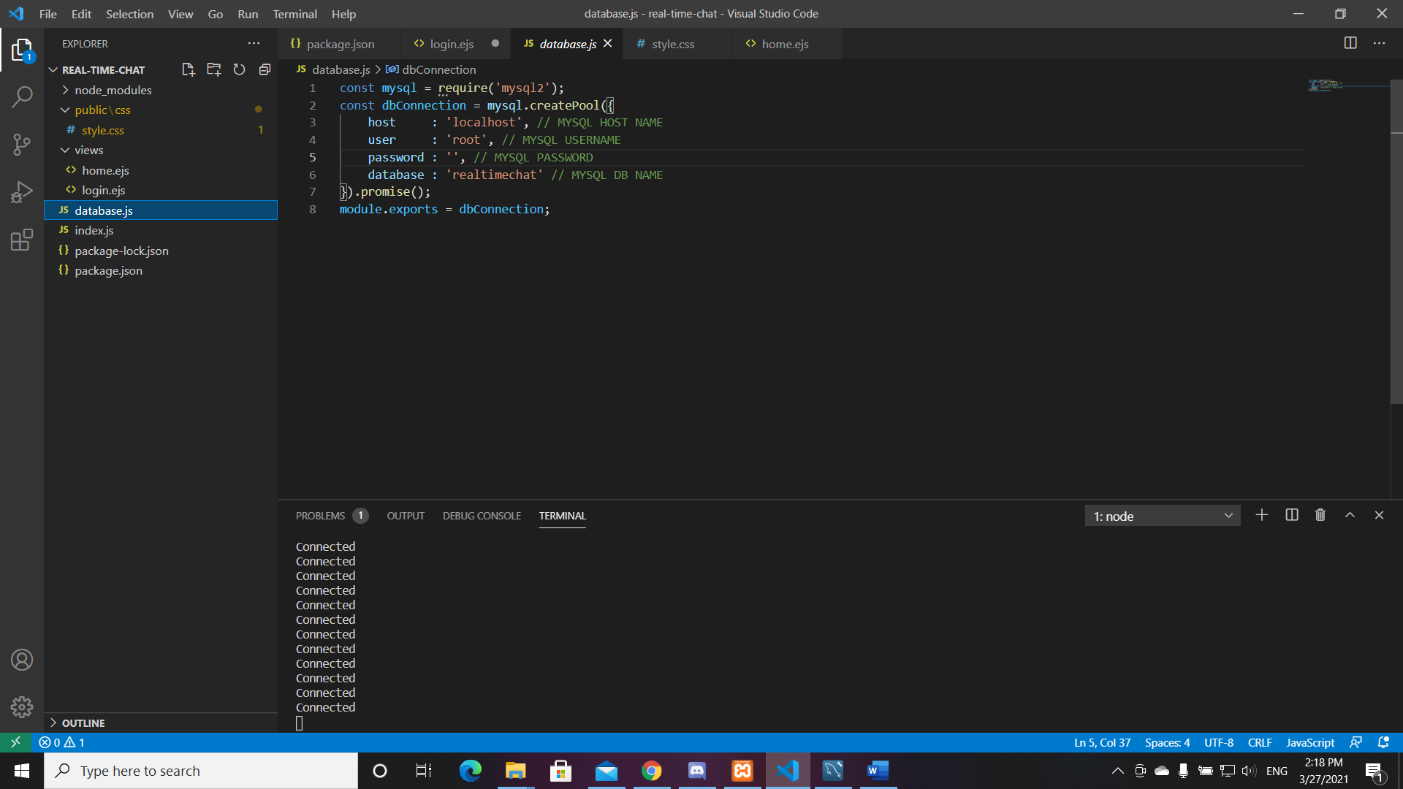

Pass : new01

Email : [lovenew01@gmail.com](mailto:lovenew01@gmail.com)

มีไว้เพื่อเชื่อมต่อกับmysqlทั้งname/password หรือเข้าเข้าระบบ เพื่อยืนยันตัวตนก่อนก่อนเข้า

2.login เป็นส่วนที่เชื่อมต่อกับ ส่วนDatabase เพื่อช่วยยืนยันก่อนเข้าสู่แชท

ในนี้จะทั้งทั้งกำหนดฟอนด์ รวมถึงกรอบ พื้นหลังต่างๆด้วย

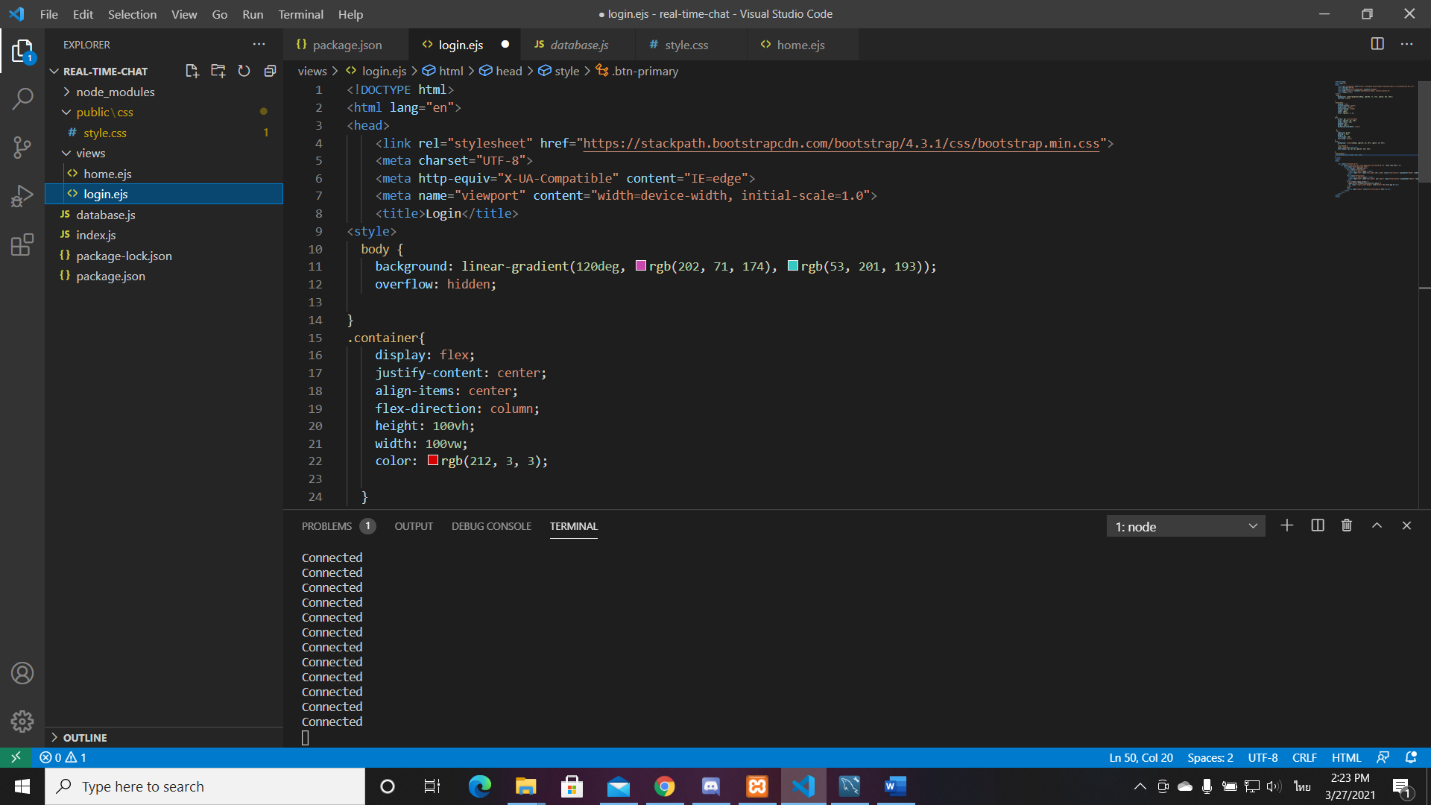

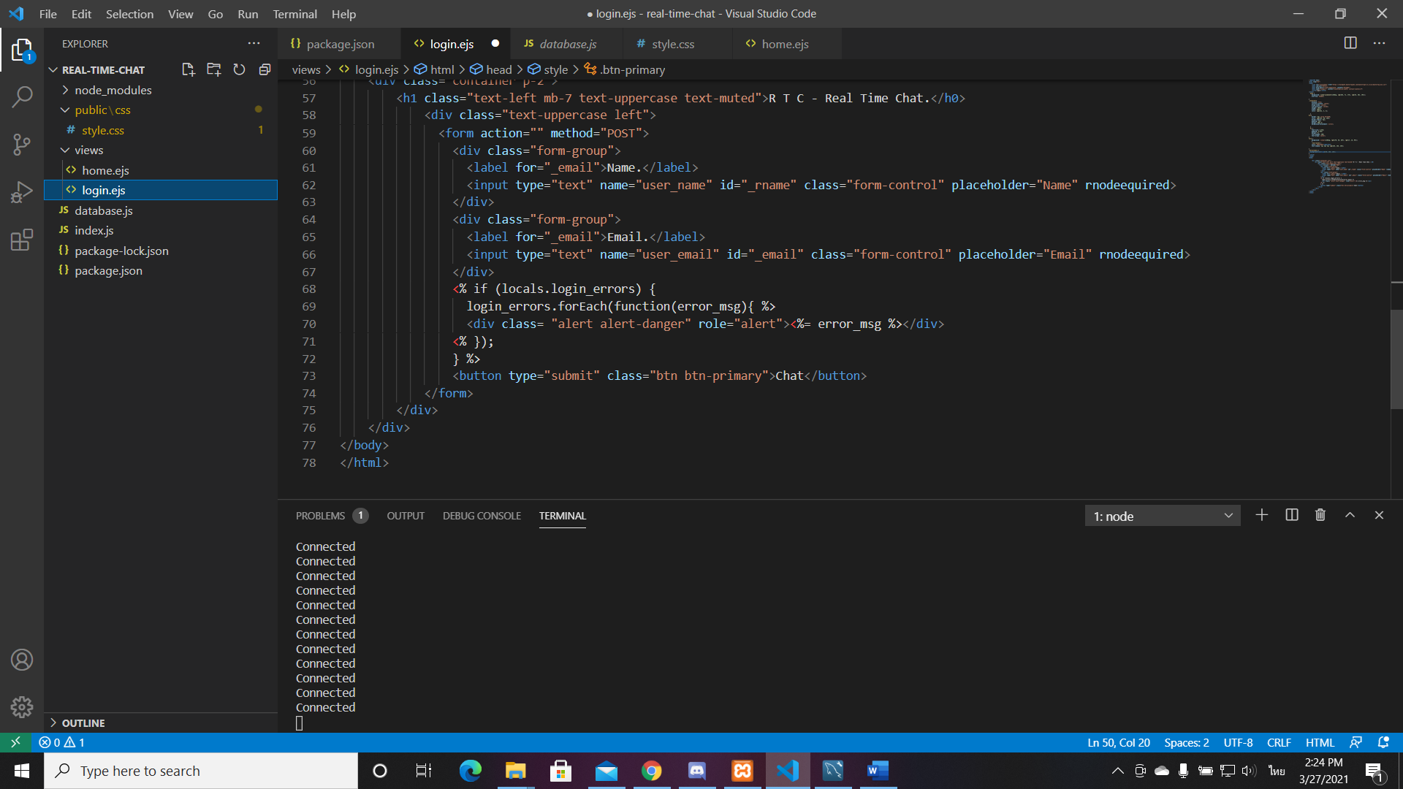

3.home เป้นส่วนช่องแชมที่มันการกำหนดค่าระละเอียดต่างๆในช่องแชท และเชื่อมกับloginเพราะ จะมีการแจ้งชื่อที่ล็อกอินเข้ามาผ่านด้ายขวา

